**РАЗВИВАЮЩИЕ ИГРЫ ОТ КОЛЫБЕЛИ ДО ШКОЛЫ**

Развивающие игры. Что это такое? И чем они отличаются от обычных игр?

*Развивающие игры — игры, в процессе которых происходит развитие или усовершенствование различных навыков. Дети, играющие в развивающие игры, тренируют собственные мышление, изобретательность, воображение, креативность. Также термин развивающие игры может употребляться для обозначения серий гимнастических упражнений с ребенком младенческого возраста для развития тонуса мышц и общей подготовки.*

Значит, любые игры, которые способствуют умственному или физическому развитию детей, можно назвать развивающими. Будь то детские пазлы онлайн или самодельные рамки и вкладыши Монтессори, известные всем с рождения "ладушки-ладушки" или занимательные головоломки типа Пентамино, ребусы или шарады, логические загадки или игры на внимательность.

Внимательность и умение логически мыслить - вот два главных "кита", которые дадут возможность малышу хорошо учиться в школе. И развивать эти навыки необходимо с самого раннего возраста. И тут как никогда кстати будет игра **"Угадай, что лишнее".**

Суть игры проста - надо показать ребенку несколько картинок или предметов и спросить, что же здесь лишнее. А малыш должен не просто показать на лишний, с его точки зрения предмет, но и объяснить, почему именно этот предмет он считает лишним.

И цепочки детских логических рассуждений иногда доставляют истинное наслаждение.

Вот, к примеру, простенькое задание. Явно напрашивается ответ, что лишним является самолет. Ведь на рисунке изображены три птицы и самолетик. Да, это правильный ответ. Однако правильным будет и ответ, что лишним здесь является страус, так как все остальное умеет летать, а

страус нет.

[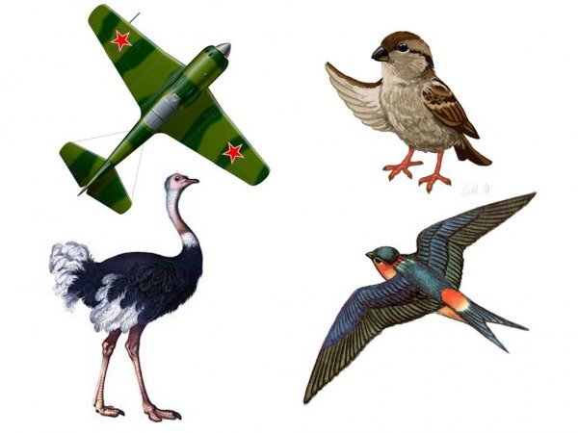](http://ja-rastu.ru/uploads/posts/2014-02/1391661711_chl6.jpg)

|  |
| --- |
| Вот еще один пример карточки с неоднозначным ответом.  Первым правильным ответом будет "утенок", так как только он относится к птицам, а остальные к животным. Вторым правильным ответом будет "зайчонок", так как все остальные относятся к домашним животным и птицам, а он к диким. Но, может быть, дети придумают и еще какую-нибудь логическую цепочку. |
| [Что лишнее?](http://ja-rastu.ru/uploads/posts/2014-02/1391664050_chl7.jpg)   Это разнообразный транспорт. Лишней является детская горка. |
| [Что лишнее?](http://ja-rastu.ru/uploads/posts/2014-02/1391640171_chl1.jpg) |
| Следующая картинка  - это  детская одежда и обувь. Понятно, что лишним здесь являются туфельки. |
| [Что лишнее?](http://ja-rastu.ru/uploads/posts/2014-02/1391640145_chl2.jpg) |
| Еще одна картинка с выбором. Лишним может быть самокат или трехколесный велосипед. |
| [Что лишнее?](http://ja-rastu.ru/uploads/posts/2014-02/1391640141_chl3.jpg) |
| Рукавичка-прихватка. |
| [Что лишнее?](http://ja-rastu.ru/uploads/posts/2014-02/1391640085_chl4.jpg) |
| А тут можно долго думать, но правильный ответ лежит на поверхности. Все рисунки желто-зеленые, только один красно-зеленый. |
| [Что лишнее?](http://ja-rastu.ru/uploads/posts/2014-02/1391640178_chl5.jpg) |
|  |

Дети просто обожают всяческие **лабиринты.** Поразгадывайте вместе с ребенком.

[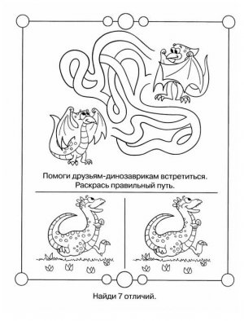](http://ja-rastu.ru/uploads/posts/2015-04/1427908505_2.jpg)[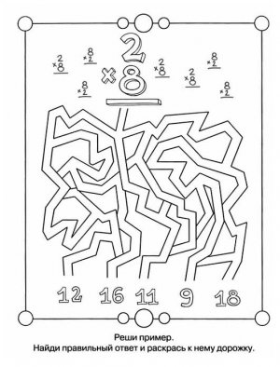](http://ja-rastu.ru/uploads/posts/2015-04/1427908532_1.jpg)

|  |  |
| --- | --- |
|  |  |
| [[Веселые лабиринты](http://ja-rastu.ru/uploads/posts/2015-04/1427908447_3.jpg)](http://ja-rastu.ru/uploads/posts/2015-04/1427908447_3.jpg) | [[Веселые лабиринты](http://ja-rastu.ru/uploads/posts/2015-04/1427908500_4.jpg)](http://ja-rastu.ru/uploads/posts/2015-04/1427908500_4.jpg) |
| [[Веселые лабиринты](http://ja-rastu.ru/uploads/posts/2015-04/1427908482_5.jpg)](http://ja-rastu.ru/uploads/posts/2015-04/1427908482_5.jpg) | [[Веселые лабиринты](http://ja-rastu.ru/uploads/posts/2015-04/1427908461_6.jpg)](http://ja-rastu.ru/uploads/posts/2015-04/1427908461_6.jpg) |
| [[Веселые лабиринты](http://ja-rastu.ru/uploads/posts/2015-04/1427908487_7.jpg)](http://ja-rastu.ru/uploads/posts/2015-04/1427908487_7.jpg) | [[Веселые лабиринты](http://ja-rastu.ru/uploads/posts/2015-04/1427908461_8.jpg)](http://ja-rastu.ru/uploads/posts/2015-04/1427908461_8.jpg) |
| [[Веселые лабиринты](http://ja-rastu.ru/uploads/posts/2015-04/1427908440_9.jpg)](http://ja-rastu.ru/uploads/posts/2015-04/1427908440_9.jpg) | [[Веселые лабиринты](http://ja-rastu.ru/uploads/posts/2015-04/1427908464_10.jpg)](http://ja-rastu.ru/uploads/posts/2015-04/1427908464_10.jpg) |
| [[Веселые лабиринты](http://ja-rastu.ru/uploads/posts/2015-04/1427908490_11.jpg)](http://ja-rastu.ru/uploads/posts/2015-04/1427908490_11.jpg) | [[Веселые лабиринты](http://ja-rastu.ru/uploads/posts/2015-04/1427908505_12.jpg)](http://ja-rastu.ru/uploads/posts/2015-04/1427908505_12.jpg) |
| [Веселые лабиринты](http://ja-rastu.ru/uploads/posts/2015-04/1427908479_13.jpg) | [Веселые лабиринты](http://ja-rastu.ru/uploads/posts/2015-04/1427908447_14.jpg) |